- 共讀書箱閱讀教學：「好大的風」（2節）
- 主題課程架構圖：
綜合活動：
第三單元生活小當家
藝術與人文：
貳、大自然奇遇記
自然與生活科技：
4-3認識能源
國語：
第一課懷念淡水河
第七課大自然的雕刻家
好大的風

- 教學活動設計：

好大的風
【語文】
C-2-1-1-1、C-2-2-8-6
E-2-8-5-2．E-2-8-5-1
【性別平等教育】
1-2-6
【家政教育】
3-2-1、3-2-6
【生涯發展教育】
3-2-1、3-2-2
【環境教育】
3-2-1、1-1-1
4-1-1
第二節：
「故事接龍」風是怎麼開始的呢？又是怎麼結束的呢？把未完成的故事結局編寫下去，請小組派代表上台分享各組的故事結果。
畫一幅自己被風方吹到遠方的想像畫：請小朋友運用想像力與創造力，畫出被風吹到遠處，所發生的事情。天馬行空、愈獨特愈好。
【語文】
C-2-1-1-1、C-2-2-8-6
E-2-8-5-2、E-2-8-5-1
【自然與生活科技】
2-2-6-2、3-2-0-3
4-2-1-1
【環境教育】
3-2-1、1-1-1、4-1-1
第一節：
請學生查詢有關氣象的資料
資料分享：「為什麼會有風？」以讓學生獲得更多與天氣相關的、正確的知識。
繪本共讀「好大的風」
  - 共讀書箱閱讀教學教案設計
書名 | 好大的風 | 設計者 |  | 四年級教學群
共讀年級 | 四年級 | 配合議題 |  | 生命教育、家庭教育、生涯發展
能力指標 | 【語文】  C-2-1-1-1在討論問題或交換意見時，能清楚說出自己的意思。  C-2-2-8-6能具體詳細的講述一件事情。  E-2-8-5-2能理解作品中對周遭人、事、物的尊重關懷。  E-2-8-5-1能討論閱讀的內容，分享閱讀的心得。  【自然與生活科技】  2-2-6-2認識運輸能源（如汽油）和運輸工具（火車頭、車廂、軌道）。  3-2-0-3相信現象的變化，都是由某些變因的改變所促成的。  4-2-1-1了解科技在生活中的重要性。  【性別平等教育】  1-2-6學習規畫、組織能力，不受性別的限制。  【家政教育】  3-2-1認識我們社會的食衣住行育樂等生活習俗。  3-2-6察覺個人生活中可利用的資源。  【生涯發展教育】  3-2-1察覺如何解決問題及做決定。  3-2-2培養互助合作的工作態度。  【環境教育】  3-2-1瞭解生活中個人與環境的相互關係並培養與自然環境相關的個人興趣、嗜好與責任。1-1-1能運用五官觀察、探究環境中的事物。  4-1-1能以清楚的言語與文字，適切描述自己的自然體驗與感覺。 | 教學目標 |  | 1.引發孩子對書的興趣，進而培養喜愛閱讀的良好習慣。  2. 藉由討論的過程，培養喜歡與人分享閱讀的樂趣。  3. 學會蒐集資料，了解天氣的變化。  4. 讓孩子的閱讀有更多的想像和趣味。。
書籍簡介 | 這是一個帶著魔幻色彩的故事，作者筆下的風，神秘而自由，它為什麼來又為什麼走，是無人能解的謎題。但是風解放了一個小男孩封閉的心靈，讓他飛到從來不曾到達的高度。全書處處是現實與虛幻的交錯、象微性的隱喻、使閱讀有了更多的想像和趣味。 | 出版社 |  | 格林文化
書籍簡介 |  | 作者 |  | 作者：梅妮妮/文，辛西雅/圖
書籍簡介 |  | 教學節數 |  | 2節
教材分析 | 這是一個帶著魔幻色彩的故事，作者筆下的風，神秘而自由，她為什麼來又為什麼走，是無人能解的謎，但是風解放了一個小男孩封閉的心靈，讓她飛到從來不曾到達的高度。全書處處是現實語虛幻的交錯、象徵性的隱喻，使閱讀有更多的想像和趣味。
教學資源 | 繪本「好大的風」、單槍投影機、學習單、、相關簡報資料
能力指標 | 教學活動 |  | 教學資源 |  | 時間 | 評量方式
【語文】  C-2-1-1-1  C-2-2-8-6  E-2-8-5-2  E-2-8-5-1  【自然與生活科技】  2-2-6-2  3-2-0-3  4-2-1-1  【環境教育】  3-2-1  1-1-1  4-1-1 | 1.請學生查詢有關氣象的資料（從網路下載、報章雜誌、醫學報導剪下來、百科全書、字典、訪問護士）剪下來抄錄在學習單，並於下節課帶來與其他同學分享。  2.資料分享：「為什麼會有風？」以讓學生獲得更多與天氣相關的、正確的知識。  3.繪本共讀「好大的風」  4.討論活動：  （1）請小朋友用想像一下被風吹上天空的感覺。  （2）請小朋友「腦力激盪」：被如果你被風吹到很遠的地方去認識新朋友，你最想和她一起編什麼樣的故事呢？  （3）請小朋友運用更多的想像力回家替這個故事寫出和畫出自己想要的結局。 |  | 單槍投影機  相關簡報資料 |  | 10分  20分  10分 | 小組討論  小組發表
【語文】  C-2-1-1-1  C-2-2-8-6  E-2-8-5-2  E-2-8-5-1  【性別平等教育】  1-2-6  【家政教育】  3-2-1  3-2-6  【生涯發展教育】  3-2-1  3-2-2  【環境教育】  3-2-1  1-1-1  4-1-1 | 1.、「故事接龍」說一說：  （1）風是怎麼開始的呢？又是怎麼結束的呢？如果好大的風來了，你最想要乘著風到哪裡去呢？到了那邊你最想要做些什麼？請小朋友分組討論，把未完成的故事結局編寫下去，把討論的結果寫在學習單上。  （2）請小組派代表上台分享各組的故事結果。  2.、結論：  這是一個帶著魔幻色彩的故事，作者筆下的風，神秘而自由，她為什麼來又為什麼走，是無人能解的謎，但是風解放了一個小男孩封閉的心靈，讓她飛到從來不曾到達的高度。全書處處是現實語虛幻的交錯、象徵性的隱喻，使閱讀有更多的想像和趣味。  延伸活動  1.畫一幅自己被風方吹到遠方的想像畫：請小朋友運用想像力與創造力，畫出被風吹到遠處，所發生的事情。天馬行空、愈獨特愈好。  2.書香發表會：分組戲劇表演，以短劇演出書中印象最深刻的情節，並分配角色和準備道具。 |  | 單槍投影機  相關簡報資料 |  | 10分  20分  10分

【教學方案檢核表：】

主  題  繪  本  ：  我  哥  哥 | 迦納多元智慧分類 |  |  |  |  |  |  |  | 學習領域 |  |  |  |  |  | 教學型態
主  題  繪  本  ：  我  哥  哥 | 語文 | 數理邏輯 | 視覺空間 | 音樂 | 肢體運動 | 人際關係 | 自我認知 | 自然觀察 | 語文 | 數學 | 生活 | 健康與體育 | 綜合活動 | 重大議題 | 全  班  教  學 | 分  組  學  習 | 獨  立  學  習
活  動  1 | ˇ |  |  | ˇ | ˇ | ˇ | ˇ | ˇ | ˇ |  | ˇ | ˇ |  | 性別  家庭 | ˇ | ˇ | ˇ
活  動  2 | ˇ |  | ˇ |  | ˇ | ˇ | ˇ | ˇ | ˇ |  |  |  | ˇ | 性別  家庭 | ˇ | ˇ | ˇ
活  動  3 | ˇ |  | ˇ |  | ˇ | ˇ | ˇ | ˇ | ˇ |  |  |  | ˇ | 性別  家庭 | ˇ | ˇ | ˇ

主  題  繪  本  ：  我  哥  哥 | 五大學習領域 |  |  |  |  | 十大基本能力 |  |  |  |  |  |  |  |  |  | 六大議題
主  題  繪  本  ：  我  哥  哥 | 語文 | 數學 | 健康與體育 | 生活 | 綜合活動 | 了解自我發展潛能 | 欣賞表現和創新 | 生涯規劃和終身學習 | 表達溝通與分享 | 尊重關懷與團隊生活 | 文化學習和國際理解 | 規劃組織和實踐 | 運用科技和資訊 | 主動探索和研究 | 獨立思考和解決問題 | 兩性教育 | 生涯發展教育 | 人權教育 | 環境教育 | 家政教育 | 資訊教育
活  動  1 | ˇ |  |  | ˇ |  | ˇ | ˇ | ˇ | ˇ | ˇ | ˇ | ˇ | ˇ | ˇ | ˇ | ˇ | ˇ | ˇ |  | ˇ | ˇ
活  動  2 | ˇ |  |  | ˇ | ˇ | ˇ | ˇ | ˇ | ˇ | ˇ | ˇ | ˇ | ˇ | ˇ | ˇ | ˇ | ˇ | ˇ |  | ˇ | ˇ
活  動  3 | ˇ |  |  | ˇ | ˇ | ˇ | ˇ | ˇ | ˇ | ˇ | ˇ | ˇ | ˇ | ˇ | ˇ | ˇ | ˇ | ˇ |  | ˇ | ˇ

【學習單】
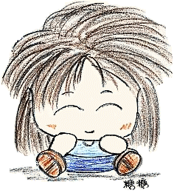

好大的風學習單1
年 班 號 姓名

天氣對我們有什麼影響呢？你對氣象又知道多少呢？試著從網路、報章雜誌、醫學報導、百科全書、字典、訪問專業人士或到圖書館找資料，並把有關氣象的知識影印剪貼在黏貼處及找出重點填在下面空格中。

- 資料來源：

- 何謂氣象？天氣對人們有什麼影響呢？

- 風是怎麼形成的呢？又是怎麼消失的呢？

- 除了颱風之外，你還知道什麼樣的風呢？

- 資料黏貼處

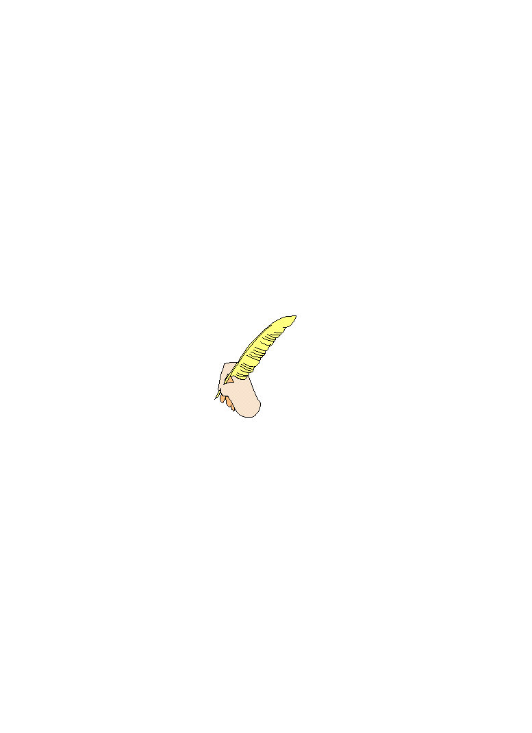
創意編寫故事結局
好大的風學習單2

班級： 年 班 號 姓名：

你覺得威利和小朋友們後來編了什麼樣的故事呢？請你替他們把故事寫出來：

--------------------------------------------------------------------------------------------------------------------------------------------------------------------------------------------------------------------------------------------------------------------------------
並將你想像的故事結局畫下美麗的回憶與大家分享：


好大的風學習單3
畫我乘風而上的想像圖

如果吹來一陣好大的風，你最想乘著風到哪裡去呢？
在空中會發生什麼有趣的事呢？請發揮想像力把他畫下來吧！

